

**研究生学位论文开题报告**

**报告题目 MODIS时间序列数据云检测方法研究**

**学生姓名 学号**

**指导教师 职称**

**学位类别**

**学科专业**

**研究方向 MODIS时间序列数据云检测方法研究**

**研究所（院系） 中国科学院空天信息创新研究院**

**填表日期 2019年11月7日**

**中国科学院大学**

**填 表 说 明**

1. 本表内容须真实、完整、准确。
2. “学位类别”名称：学术型学位填写哲学博士、教育学博士、理学博士、工学博士、农学博士、医学博士、管理学博士，哲学硕士、经济学硕士、法学硕士、教育学硕士、文学硕士、理学硕士、工学硕士、农学硕士、医学硕士、管理学硕士等；专业学位填写工程博士、工程硕士、工商管理硕士（MBA）、应用统计硕士、翻译硕士、应用心理硕士、农业推广硕士、工程管理硕士、药学硕士等。
3. “学科专业”名称：学术型学位填写“二级学科”全称；专业学位填写“培养领域”全称。

目录

一、选题的背景及意义 1

二、 国内外研究现状 6

2.1 云的成因与分类 6

2.2 云与地物的特征 7

2.3 国内外云检测算法 11

2.3.1基于图像光谱信息的云检测方法 11

2.3.2基于图像空间信息的云检测方法 12

2.3.3基于时间序列信息的云检测方法 14

三、 研究内容及目标 16

3.1 研究内容 16

3.2 预期目标 17

四、 拟采用的研究路线与其可行性分析 18

4.1 全球下垫面粗分类与样本选择 19

4.2 光谱特征选择 20

4.3 时空谱分类器 23

4.3.1 基于光谱特征选择的云检测算法研究 23

4.3.2 基于光谱+空间特征的云检测算法研究 24

4.3.3 基于光谱+时间特征的云检测算法研究 25

4.3.4 基于光谱+时光+空间特征的云检测算法研究 27

4.4 目视+测试样本（ROI）验证 28

4.4.1 接收者操作特征曲线（ROC）与曲线下面积（AUC）介绍 28

4.4.2 实验数据集 31

4.5 可行性分析 31

五、 已有研究基础与所需的研究条件 34

5.1 已有的研究基础 34

5.1.1 基于决策树的云检测算法研究 34

5.1.2 基于SLIC的云检测算法研究 36

5.1.3 基于时序模型法的云检测算法研究 37

5.2 所需的研究条件 39

六、 研究工作计划与进度安排 40

七、 参考文献 41

**MODIS时间序列数据云检测方法研究**

# 一、选题的背景及意义

随着科技的不断进步，图像处理技术已经广泛地应用在各个领域，人们能够 利用获得的图像进行一系列研究和探索。随着人类活动范围的不断扩大，图像处 理的应用领域也将随之不断扩大。计算机视觉是使用计算机和其他相关设备来模 拟生物视觉，它可以通过计算机来自动获取目标图像，并且对所获取的图像进行 处理、分析和测量，从而得到有关目标物体的某种认识，基于这种认识做出相应 的决策。随着互联网、人工智能技术、智能硬件技术的迅猛发展，人类生活中存 在着大量的图像和视频数据，这使得计算机视觉技术在人类生活中起到的作用越 来越大，人们对计算机视觉的研究也越来越火热。目标检测与识别是计算机视觉 领域中一个非常重要的研究方向，作为计算机视觉领域的基石，也越来越受到重 视， 在实际生活中应用也越来越广泛，例如目标跟踪，视频检测，信息安全， 自动驾驶，图像检索，医学图像分析，网络数据挖掘，无人机导航，遥感图像分析，国防系统等。

近年来，航天技术与传感器不断发展，遥感图像变得越来越容易获得，空间分辨率与光谱分辨率也不断提升，多传感器的卫星涌现，生成了大量高分辨率卫星遥感图像数据[1]。遥感技术提供了一种长期工具，用于表征陆地表面和了解地表与大气之间的相互作用[2,3,4]，并因其廉价、便捷、大范围等优点，在农业调查、环境保护、防灾减灾、海洋开发、城镇化研究等领域等方面具有广泛的应用。

然而，并非所有卫星遥感影像都可满足影像信息智能化处理的要求，其中一个很重要的因素就是云层的覆盖。据统计，全球范围内平均云覆盖率约为70%，如图1.1所示。云层的存在不仅造成地面部分区域信息丢失，也为影像的配准、融合、纠正等后续影像生产工作带来困难。并且，云的种类繁多，不同类型的云具有不同的反射和透射特性。同时，不同的纬度、季节、下垫面，增加了识别云的难度。

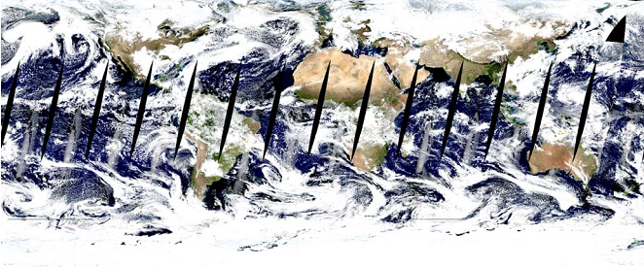

图1.1 MODIS某日的数据的真彩色图

光学遥感卫星影像云检测一直是遥感领域中的研究热点，很多学者对此进行过长期深入的讨论，仍有许多问题尚未完全解决。首先，精确检测所有类型的云 是十分困难的，云的种类繁多，亮度、纹理、形状多变，且在不同尺度空间中的 特征表现各不相同，这些因素都给自动检测带来诸多不便，尤其表现在云与人工建筑、 冰雪等高亮度似云目标的区分方面；其次，光学遥感卫星传感器光谱探测范围窄，波段数目少，影像数据量大，更新速度快，一些运算效率较低、前置条件多或需要人工参与的方法， 均难以满足海量数据自动化业务处理的需要； 最后，对云检测结果评判标准也难以统一，云层的存在给遥感影像处理带来的干扰是多方面的，不同生产需求下，对云检测查全率和查准率的要求各不相同，无法用固定的标准去衡量云检测结果的优劣 。

MODIS是当前世界上新一代“图谱合一”的光学遥感仪器，有36个离散光谱波段，光谱范围宽，从0.4微米（可见光）到14.4微米（热红外）全光谱覆盖。MODIS的多波段数据可以同时提供反映陆地表面状况、云边界、云特性、海洋水色、浮游植物、生物地理、化学、大气中水汽、气溶胶、地表温度、云顶温度、大气温度、臭氧和云顶高度等特征的信息。可用于对地表、生物圈、固态地球、大气和海洋进行长期全球观测。中分辨率成像光谱仪（MODIS）最大空间分辨率可达250米，扫描宽度2330公里。MODIS是CZCS、AVHRR、HIRS和TM等仪器的继续。MODIS是被动式成像分光辐射计。共有490个探测器，分布在36个光谱波段，从0.4微米（可见光）到14.4微米（热红外）全光谱覆盖。MODIS仪器的地面分辨率为250m、500m和1000m，扫描宽度为2330km。

云的影响是测量卫星地面反射率的一个严重问题，制作云层掩膜是几乎所有地面应用的第一步。MODIS观测的云掩膜(称为MOD 35)是从1B级数据中产生的，对每个观测数据进行了一系列静态阈值测试，以确定多云还是晴天[5,6]。MOD09产品中的状态标志(QA)层确定了四类云状态：“清晰”、“云”、“混合”和“未设置，假定清晰”。这个云掩膜，它是传递到那些依赖MOD 09作为输入的产品，对于产品应用程序来说是至关重要的。

|  |  |
| --- | --- |
| **场景** | **波段** |
| 雪上的高薄云 | R1.38, (R0.55-R1.6)/(R0.55+R1.6) |
| 植被上的高厚云 | R1.38, R0.87, R0.67/R0.87,(R0.87 – R0.65) / (R0.87 + R0.65) |
| 植被上的高薄云 | R1.38, R0.87, R0.67/R0.87,(R0.87 – R0.65) / (R0.87 + R0.65) |
| 裸土上的低云 | R0.87, R0.67/R0.87, BT11- BT3.7; BT3.7-BT3.9 |
| 裸土上的高厚云 | R1.38, R0.87, R0.67/R0.87 |
| 裸土上的高薄云 | R1.38, R0.87, R0.67/R0.87，BT11- BT3.7 |

表1.1 MODIS云检测用到的部分波段

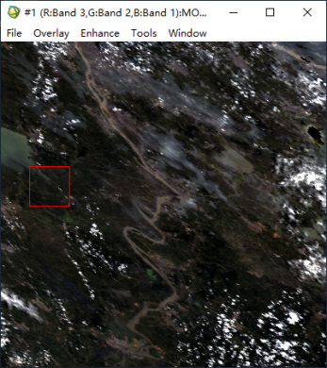 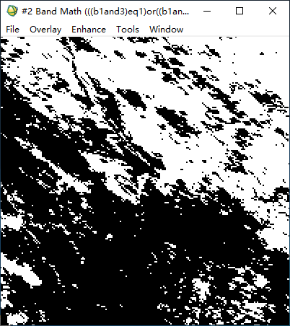

MODIS云标识图(过分）

MODIS真彩色图（植被）

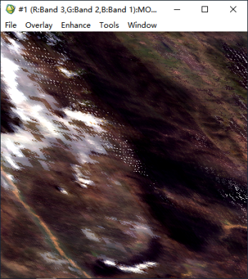 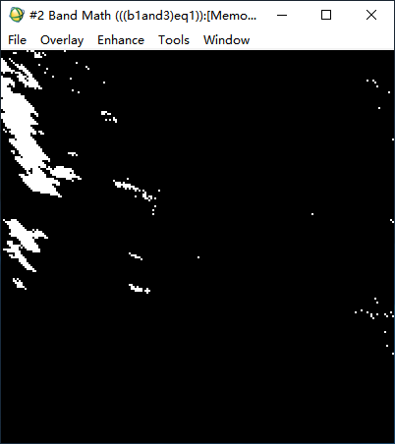

MODIS真彩色图（裸土）

MODIS云标识图（漏分）

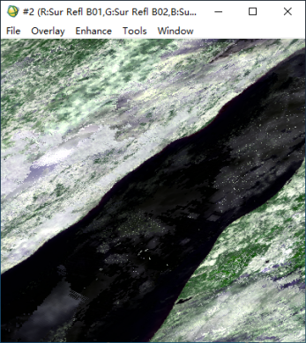 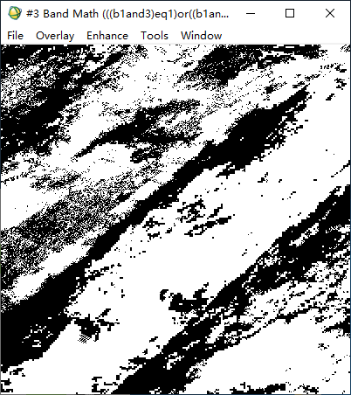

MODIS假彩色图（水）

MODIS云标识图（过分）

图1.2 MODIS数据云标识的过分与漏分

虽然MODIS云筛选算法用到了MODIS 36波段中的19个波段（部分波段如表1.1所示），以最大限度地提高云检测的可靠性，但MODIS云掩膜中仍然存在不确定性，给MOD 09地表反射率产品的应用带来不便。图1.2展示了不同下垫面MODIS云掩膜产品的过分或漏分情况。在某些情况下，残留云污染了数据，残云会污染地物的光谱，图1.3为MODIS传感器不同下垫面一整年蓝色波段的时间序列数据，红色圆圈为时间序列中MODIS识别出来的云，像素值一般有明显的上升，但也有将地物误判为云的情况出现，红色‘*’号为MODIS没有识别出来的云，大部分为时间序列中的残云，残云略微抬升了像素的数值；而在其他情况下，云的过检测减少了清晰观察的可用性，这导致了下游产品中会出现许多填充值。并且MODIS云标识的空间分辨率为1公里，而MODIS地表反射率产品是500米。因此，有效识别并剔除云的影响、提高数据利用率具有非常重要的意义。

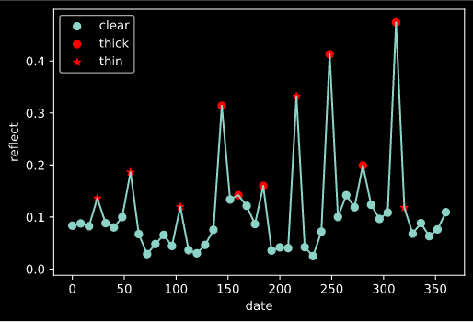

1. 植被为下垫面

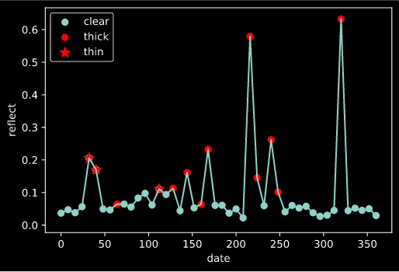

1. 水为下垫面

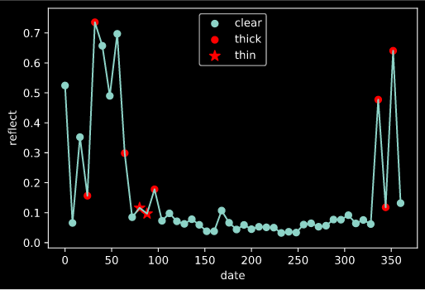

1. 季节性冰雪为下垫面

图1.3 残云对MODIS时间序列蓝色波段的影响

# 国内外研究现状

## 2.1 云的成因与分类

云是大气中水汽凝结(凝华)成的水滴、过冷水滴、冰晶或者它们混合组成的漂浮在空中的可见聚合物。云是地球上庞大的水循环的有形的结果。太阳照在地球的表面，水蒸发形成水蒸气，一旦水汽过饱和，水分子就会聚集在空气中的微尘(凝结核)周围，由此产生的水滴或冰晶将阳光散射到各个方向，这就产生了云的外观。

简单来说，云主要有三种形态：一大团的[积云](https://baike.baidu.com/item/%E7%A7%AF%E4%BA%91" \t "https://baike.baidu.com/item/_blank)、一大片的[层状云](https://baike.baidu.com/item/%E5%B1%82%E4%BA%91" \t "https://baike.baidu.com/item/_blank)和纤维状的波状[云](https://baike.baidu.com/item/%E5%8D%B7%E4%BA%91" \t "https://baike.baidu.com/item/_blank)[7]：

1. 积状云：由大气中的对流运动产生，上升气流中水汽凝结生成云，有上升气流的同时也存在下降气流，又称对流云。包括积云、积雨云等。表现在光学遥感卫星影像上，对流云多数是局部的、孤立的云体，有云影；
2. 层状云：层状云是空气被整层抬升到凝结高度以上时水汽凝结、凝华而生成的云。包括雨层云、高层云、卷层云等。表现在光学遥感卫星上，层状云连片存在、面积大、薄厚均匀、边缘可见云影；
3. 波状云：由于大气波动作用产生，上升气流区水汽凝结成云，下沉气流区相对湿度变小，无法成云，因此呈现波状。包括高积云、层积云、卷积云等。表现在光学遥感卫星影像上，波状云薄厚不一、连片存在且时有云缝，没有云影。

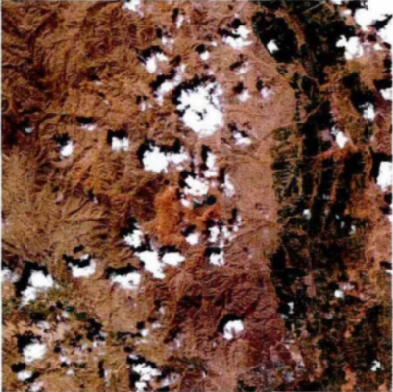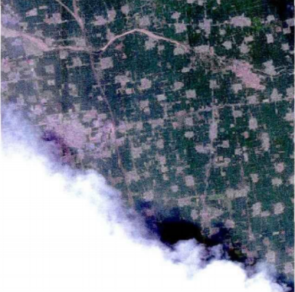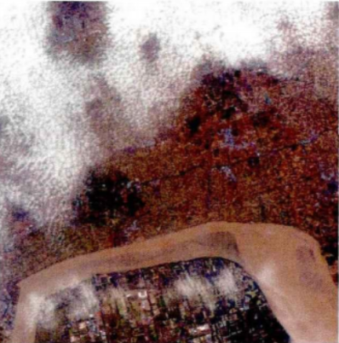

1. 层状云
2. 积状云
3. 波状云

图2.1 光学遥感卫星影响上云的外观

而科学上云的分类最早是由法国博物学家让-巴普蒂斯特·拉马克（Jean Lamarck）于1801年提出的。1929年，[国际气象组织](https://baike.baidu.com/item/%E5%9B%BD%E9%99%85%E6%B0%94%E8%B1%A1%E7%BB%84%E7%BB%87" \t "https://baike.baidu.com/item/_blank)以英国科学家路克·何华特（Luke Howard）于1803年制定的分类法为基础，按云的形状、组成、形成原因等把云分为十大云属。而这十大云属则可按其云底高度把它们划入三个云族：高云族、中云族、低云族。另一种分法则将积雨云从低云族中分出，称为直展云族。这里使用的云底高度仅适用于中纬度地区。

## 2.2 云与地物的特征

地物能够在影像上成像，是由于地面发射或反射的电磁波信息经过大气到达遥感传感器，以不同亮度的形式在影像上表现出来。虽然云与地物种类繁多，但表现在影像上，它们还是有着一些可以用来区分的特征，主要表现为辐射特征、几何特征和时相特征。

MODIS时间序列数据包含地物光谱、空间、时间三重信息。本文的特征分析也将从这三个方面进行。

（1）光谱特征：

虽然云的种类多样，下垫面复杂，但云在光谱上仍有其特性。不同目标间存在着反射光谱的差异，因此可以将地物和云的光谱特性作为云检测波段选择的 依据，寻求检测云的最佳波段组合。

一般的云层在各个波长对太阳光的散射较为均匀，因此云在可见光和近红外波段均具有较高的反射率，但云的光谱反射率随波长的增加而缓慢减小。

由于植物均进行光合作用，所以各类绿色植物具有很相似的反射光谱特性，其光谱曲线虽有一定的变化范围，并呈一定宽度的光谱带，但总的“峰谷”形态变化是基本相似的。

对水体来说，水的光谱特征主要由水本身的物质组成所决定。但在近红外、中红外谱段内，水体的吸收率很强，几乎吸收全部的入射能量，因此在红外波段的反射能量很小，反射率几乎为零

土壤对所有入射能均吸收或反射，无透射。 粗略的看来，地表的反射率一般都是随着波长的增加而增加[8]，并且此趋势在可见光和近红外波段尤为明显。

在可见光谱段内，冰雪有微弱的吸收而强烈的前向散射，因而反射率较高 （８０％以上）[9]。随着波长的增加，雪的反射率逐 渐降低，在１．５５～１．７５μｍ 的近红外波段上，积 雪由于吸收太阳辐射，使得雪的反射率很小[10]。 在长波红外区（３～１４μｍ），冰雪高度吸收，故雪的反射率很低。

研究所用的数据是MOD09数据，该数据为地表反射率数据，由于地表反射率数据是大气层顶辐射经过大气校正后获取到的，而云距离地表存在一定距离，因此该产品中的云的光谱引入了大气校正的误差。但是由于云在可见光波段的高亮属性，大气校正带来的误差对于云的光谱来说应属较小量。

（2）空间特征：

地物与云在空间上均具有一定的连续性与纹理特征。

从边缘上看，水汽在不断凝结的过程中，中部区域凝结紧密，边缘区域凝结稀疏，厚云向边缘蔓延成薄云，在影像上反映为中心较亮，边缘递减。相对于云，其下垫面上的地物的类别、成分、材质等在地理空间上变化较大，不同地物对不同波长有一定的选择性，因此地表物体往往边缘清晰。

从纹理上看，由于云的粒子结构相似，层状云和积状云整体呈现较均匀的辐射效果，相邻云团像素间的灰度值连续性较好，起伏不大，在影像上表现为纹理单一的特征。但对于云缝较多的波状云，灰度值的连续性被打破，会呈现出比层状云更为复杂的纹理。

灰度共生矩阵是一种常用的空间特征统计工具。灰度共生矩阵，指的是一种通过研究灰度的[空间相关](https://baike.baidu.com/item/%E7%A9%BA%E9%97%B4%E7%9B%B8%E5%85%B3/5134950" \t "https://baike.baidu.com/item/_blank)特性来描述纹理的常用方法。 1973年Haralick等人[11]提出了用灰度共生矩阵来描述纹理特征。

由于纹理是由灰度分布在空间位置上反复出现而形成的，因而在图像空间中相隔某距离的两像素之间会存在一定的灰度关系，即图像中灰度的空间相关特性。

灰度直方图是对图像上单个像素具有某个灰度进行统计的结果，而灰度共生矩阵是对图像上保持某距离的两像素分别具有某灰度的状况进行统计得到的。取图像(N×N)中任意一点 （x，y）及偏离它的另一点 （x+a，y+b），设该点对的灰度值为 （g1，g2）。令点（x，y） 在整个画面上移动，则会得到各种 （g1，g2）值，设[灰度值](https://baike.baidu.com/item/%E7%81%B0%E5%BA%A6%E5%80%BC" \t "https://baike.baidu.com/item/_blank)的级数为 k，则（g1，g2） 的组合共有 k 的平方种。对于整个画面，统计出每一种 （g1，g2）值出现的次数，然后排列成一个方阵，再用（g1，g2） 出现的总次数将它们归一化为出现的概率P（g1，g2） ，这样的方阵称为灰度共生矩阵。

直觉上来说，直觉上来说，如果图像的是由具有相似灰度值的像素块构成，则灰度共生矩阵的对角元素会有比较大的值；如果图像像素灰度值在局部有变化，那么偏离对角线的元素会有比较大的值。

通常可以用一些标量来表征灰度共生矩阵的特征，令G表示灰度共生矩阵常用的特征有:

角二阶矩（ASM)：，即每个矩阵元素的平方和。

如果灰度共生矩阵中的值集中在某一块（比如对连续灰度值图像，值集中在对角线；对结构化的图像，值集中在偏离对角线的位置），则ASM有较大值，若G中的值分布较均匀（如噪声严重的图像），则ASM有较小的值。

能量是灰度共生矩阵元素值的平方和，所以也称能量，反映了图像灰度分布均匀程度和纹理粗细度。如果共生矩阵的所有值均相等，则ASM值小；相反，如果其中一些值大而其它值小，则ASM值大。当共生矩阵中元素集中分布时，此时ASM值大。ASM值大表明一种较均一和规则变化的纹理模式。

对比度（contrast）：直接反映了某个像素值及其领域像素值的亮度的对比情况。如果偏离对角线的元素有较大值，即图像亮度值变化很快，则CON会有较大取值，这也符合对比度的定义。其中 。反映了图像的清晰度和纹理沟纹深浅的程度。纹理沟纹越深，其对比度越大，视觉效果越清晰；反之，对比度小，则沟纹浅，效果模糊。灰度差即对比度大的象素对越多，这个值越大。灰度公生矩阵中远离对角线的元素值越大，CON越大。

逆差矩（inverse different moment）：。如果灰度共生矩阵对角元素有较大值，IDM就会取较大的值。因此连续灰度的图像会有较大IDM值。逆差矩反映了图像纹理的同质性，度量图像纹理局部变化的多少。其值大则说明图像纹理的不同区域间缺少变化，局部非常均匀。

熵（entropy）：若灰度共生矩阵值分布均匀，也

即图像近于随机或噪声很大，熵会有较大值。熵是图像所具有的信息量的度量，

纹理信息也属于图像的信息，是一个随机性的度量，当共生矩阵中所有元素有

最大的随机性、空间共生矩阵中所有值几乎相等时，共生矩阵中元素分散分布

时，熵较大。它表示了图像中纹理的非均匀程度或复杂程度。

综合后的向量就可以看做是对图像纹理的一种描述，可以进一步用来分类、 识别、检索等[12]。

（3）时间特征：

地物一般变化缓慢，随着地球公转，地物往往在时间上表现出周期性。在高频率的观测下，相对于变化较快的云，陆地可以被看作是静态或缓变的背景。

云的移动速度与大气相通，移动方向与风的方向一致，且在移动的过程中，往往伴随这内部形态的变化。因此，对影像中所有的大面积目标而言，云随时间变化最快、空间变化最大。

图2.2为不同下垫面的单一像元相隔8天的相关系数，可以看出，云的出现会对像素相邻时间的相关性有较大影响。

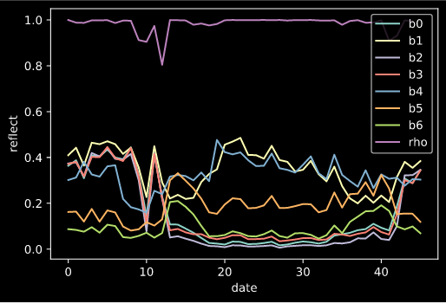

1. 植被为下垫面

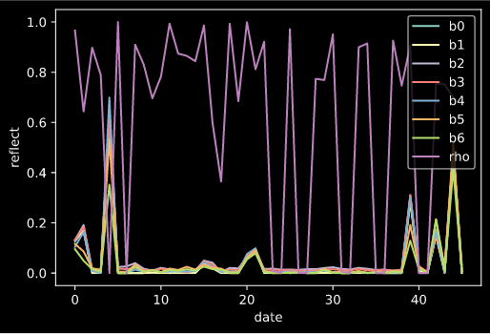

1. 水为下垫面

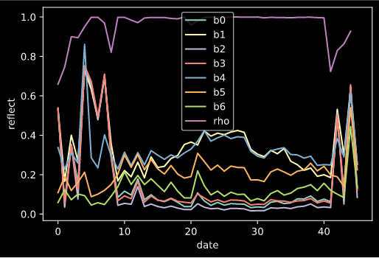

1. 季节性冰雪为下垫面

图2.2 单一像元相隔8天的相关系数

## 2.3 国内外云检测算法

云检测一直是遥感领域的研究热点，许多学者对此进行了长期的研究。目前，云检测的常用方法可以分为三类：基于图像光谱信息；基于图像空间信息；基于图像时间序列信息。而关于云影的检测，往往依靠识别出来的云的信息，加上太阳高度角、云高等一定的几何信息，找到云影的位置。

### 2.3.1基于图像光谱信息的云检测方法

光谱特征是地物最基本的物理特征之一，基于光谱信息的云检测方法，主要利用云在不同的光谱波段有不同反射特征和辐射特性。这类方法往往是树状结构，通过判断不同的的光谱或由光谱组合得到的特征，不断进行分支，最终得到叶子节点，即最终的分类结果。

比如自动云覆盖评估 （ACCA）[13][14]是基于光谱谱段的一个方法。该方法使用 Landsat7 ETM +谱段 2- 6 的信息，通过该方法可以获得暖云掩码，冷云掩码，非云掩码和雪掩码。后来， 为高分一号宽视场（GF-1 WFV）图像开发了 ACCA 的修改版本[15]，谱段 2-4 用 于获得云掩码和晴朗的天空。文献[15]提出的 Fmask 云检测方法，适合处理 Landsat 卫星系列和 Sentinel 2 图像。值得注意的是，Fmask 几乎考虑了所有的谱段信息，进行了更多的实验，如水测试和白度测试，云阴影检测是通过投影分析设计的，可以看作是 ACCA 方法的延伸。Fmask算法的云检测精度高于ACCA，但对于薄卷云识别精度有限，为此Z[hu等人(2015)](http://html.rhhz.net/ygxb/ygxb-23-2-chenxidong.htm" \l "bZhu2015)[16]利用Landsat-8的卷云波段对Fmask进行改进，提高了算法对薄卷云的检测精度。文献[17]提出 Mountainous Fmask（MFmask）方法可在高山雪原地区获得云检测结果，其中雪和冰更好地与云分离。MFC 算法[18]利用高分一号 WFV 图像中的所有波段信息的反射率、波段关系，也可以看作是一种 Fmask 算法，这是一种典型的基于光谱谱段的方法。文献[19]方法类似于 ACCA，单频带和多频带的反射率、频带比和频带差异的组合被用于 Landsat 8（谱段 1-8），NPP VIIRS（谱段 1-11）和 MODIS（谱段 1-20）的图像云检测。文献[20]提出像素强度和种子点/区域比率的概念，即亮度的扩展信息，用于 IKONOS，资源三号和天绘一号图像中的云检测。Fisher[21]通过 SPOT-5 图像的绿色波段和短波红外波段，红色波段和近红外波段之间的关系提取云掩模。虽然这些方法可以获得精细的云掩模，但它们依赖于图像波段的反射率和先前的阈值设置，缺乏灵活性，并且可能不适用于图像中有明亮的土地覆盖的复杂情况，这些地面区域会被误判成云。

MODIS[22, 23]采用的方法是基于单一像元，根据云的强反射和低温度特性，采用反射光谱和亮温的阈值来判断该像元是否被云污染。

MODIS Cloud Mask Team目前的采用的算法，主要基于这几大类：

1. 基于热红外波段亮温(尤其以11μm为主)：单通道亮温(BT)；通道间亮温差(BTD)
2. 基于反射波段反射率：单通道反射率；通道间反射率比值
3. 基于水汽吸收或通透波段(以1.38μm、11μm为主)

这些算法的原理来自于可见光、红外的大气辐射传输模型和地物反射、发射特性。检测时的阈值设置最终来源于时间、气象、大气辐射传输模型、地物生态特性。为了判定合适的阈值，一般有很多先验知识输入。

### 2.3.2基于图像空间信息的云检测方法

基于图像空间信息的云检测主要是利用云和地物的空间灰度分布特征，纹理特征。通过提取图像的纹理特征，研究纹理在遥感图像中反复出现的局部模式和它们的排列规则，获得纹理的定量描述，可以进而对图像或物体进行正确分类。因此 ，在以往的遥感影像云检测与分类技术中，纹理分析法是重要的方法之一。

纹理分析的方法很多，基本上可归纳为统计模型法、结构法、场模型法或空域/频域联合分析法等四类，它们都可以应用于云的分类。

基于统计模型的方法是纹理分析中最基本的一类方法，典型的有灰度共生矩阵（GLCM）、灰度差分矩阵（GLDM）、灰度差分矢量（GLDV）、和差直方图（SADH）、laws纹理能量法等，这类方法原理简单，较易实现，但适用范围较小。

基于结构的方法将研究重点放在分析元之间的相互关系和排列规则上，对于分析元，自然纹理图像很难取得满意的效果。

基于场模型的方法假设纹理按某种模型分布，如马尔可夫随机场模型、分形分维模型等，通过求模型参数来提取纹理特征，进行纹理分析 ，这类方法存在着计算量大，自然纹理很难用单一模型表达的缺点。

基于空间/频率域联合分析法主要包括Gabor变换法和小波变换法等，这类方法根据人的视觉机理，利用在空间域和频率域同时取得较好局部化的滤波器对纹理图像进行滤波，从而获得较为理想的纹理特征，它们在保持了纹理特征的有效性的基础之上，大大降低了纹理特征的维数，迄今为止，大多数方法还只适用于一部分特定图像。

随着深度学习的发展，越来越多的神经网络方法开始应用到云检测中。陈洋[24] 等利用 CNN进行遥感影像云检测，有效解决了波段少和光谱范围受限而导致的阈值法检测效果不佳的问题，但该方法只能获得云检概率图，不能实现像素级影像输出。

2015年，long等[25]提出了全卷积神经网络(FCNN)，并将其用于图像语义分割，与经典的CNN在卷积层之后使用全连接层得到固定长度的特征向量进行分类不同，FCNN可以接受任意尺寸的输入图像，对影像进行像素级分类。安捷等[26]利用商业软件进行真值标定，利用全卷积网络，在MODIS数据集上取得了不错的效果。高军等[27]人以全卷积神经网络为基础, 对风云卫星返回的图像云进行检测，最后结合全连接条件随机场模型进行云系边缘优化, 较好地完成了云像元和非云像元的分离。

### 2.3.3基于时间序列信息的云检测方法

部分研究表明这些单时相算法在地表覆盖类型复杂的情况下精度较为有限[28,29]。众多研究结果表明，多时相信息能显著改进云检测精度[30,31]。

利用时间序列信息的云检测方法是目前正在发展的方法。该类方法原理是认为，在高频率的观测下，相对于变化较快的云，陆地表面可以被看作是静态或缓变的背景。

Zhe zhu 等[32]提出的TMASK云掩膜算法首先根据FMASK识别出历史数据中清晰的像素，再选取三个波段，运用递归最小二乘方法，对选取出的三个波段利用正余弦函数进行拟合，最后计算当前值与预测值的差值判断每个像元是否为云。

Goodwin等 [[](http://html.rhhz.net/ygxb/ygxb-23-2-chenxidong.htm" \l "bGoodwin2013)33]也利用时序数据构建了一种基于Landsat TM/ETM+的云检测算法，该算法综合利用影像的光谱、时相和上下文信息，在云检测方面精度比Fmask更高，但算法较为复杂，且同样需要大量无云的时间序列影像作为参考。

Rossow, W. B等[34]提出的ISCCP云掩模算法根据以前测量的数据建立清晰天空合成图，对比当前测量值和清晰天空参考值判断每个像元是否为云。而参考值的不确定度由地物的变化和传感器的噪声确定，根据时间序列数据计算。

A. Lyapustin等[35]根据这个思路改进了方法，提出了利用了单波段空间图像的协方差变化分析识别清晰天空图像和多云图像。在清晰天空图像中利用阈值法判断其中的云像元，在多云图像中也利用阈值法判断其中的清晰天空像元。

O. Hagolle等[36]同样也沿用了这个思路，提出了某像元蓝光通道，不同时间反射率和参考清晰天空反射率之差关于相应天数间隔dD的模型，认为反射率之差大于0.03*(1+dD/30)时初判为云。然后又结合A. Lyapustin的方法和红光蓝光之间的关系，最终判定清晰天空像元。而区分云和雪的方法是采用NDSI。

算法根据影像蓝光波段反射率在不同时相的变化特征对云进行检测[37]，但对于不同地表类型的适用性较差，且无法排除季节性积雪的干扰。

这些时间序列方法都没有使用光谱信息，只使用了单个通道的数据。A. Lyapustin所使用的协方差方法因为减去了图像均值，恰好没有利用上云在反射波段高亮于地物这一特性，因此在云判上存在固有的缺陷。O. Hagolle的参数在应用于大部分地物时，效果并不好。

Ronggao Liu等[38]提出一种从MOD09时间序列产品中生成云掩膜的方法。利用蓝色波段和蓝色波段与短波红外波段之间的比值，对时间序列进行排序，以拐点值作为判别云与地物的门限.

# 研究内容及目标

## 3.1 研究内容

本课题研究的主要内容是基于MODIS地表反射率数据的云检测研究，本着以光谱特征为主，辅助以时间、空间特性的原则，将研究主要分为以下三个方面：

1. 对云与地物光谱特性的研究

虽然是对时间序列数据进行研究，但光谱特征是云与地物最本质的特征之一，不少算法通过对光谱的分析、组合，提炼出了更有效的分类云与地物特征，取得了不错的效果，比如被广泛使用的归一化差分植被指数（NDVI）。因此有必要对光谱特征进行分析，寻找更有效的特征组合，进一步改进现有的用于识别的特征。

1. 对云与地物空间特性的研究

地物与云在空间上均具有一定的连续性与纹理特征，但现有的算法大部分都是基于灰度图或RGB三色图，并且所有通道采取相同的权重，这显然是不适用于遥感图像的。比如地物一般近红外波段的反射值是明显高于可见光波段的，若采用相同的权重，过高的近红外波段可能会掩盖掉可见光波段的一些细节。本课题研究希望可以探索出适用于具有多通道的遥感图像空间算法。

1. 对云与地物时间特性的研究

在高频率的观测下，相对于变化较快的云，陆地表面可以被看作是静态或缓变的背景，因此，时序数据的突变点可以被看做云；或者对时序数据做聚类，在时间上将数据分为云与地物两类；或者对时序数据进行建模，对时间序列进行预测，将与预测值相差较大的判为云。本课题研究希望可以探索出在时间维度上简洁有效的云检测方法。

1. 基于云与地物光谱、时间、空间特性的云检测算法研究

云与地物在光谱上、空间上、时间上均有各自的特征，本课题研究希望可以探索出以光谱特征为主，辅助以空间、时间特性的云检测算法。

## 3.2 预期目标

（1）构建用于时间序列云检测的MODIS遥感图像数据集，保证数据集的合理性和有效性；

（2）针对受云污染的时间序列地表反射率遥感图像，依据云和地物的光谱特征，结合地物光谱的时间和空间变化特征来检测云，服务于后续定量遥感产品生产及其它应用需求。

# 拟采用的研究路线与其可行性分析

本研究拟采用的研究路线如下：

图4.1 技术方案流程图

时空谱分类器

基于光谱的

基于光谱+时间的

基于光谱+空间的

验证

MODIS时序遥感数据

云与地物特征分析与选择

下垫面粗分类与

样本选择

研究路线主要包括以下4部分：

1. 全球下垫面粗分类与样本选择
2. 光谱特征选择
3. 时空谱分类器
4. 目视+感兴趣区域（ROI）验证

选择合适的样本并将样本分类是研究的第一步，后续的所有研究会以不同的样本进行展开。光谱特征选择是研究的第二步，通过分析样本，利用其物理特征或一些机器学习的自动的特征选择方法，为后续时空谱分类器提供特征支持。有了样本与特征，可以开始对时空谱分类器进行研究，可以分为光谱、空间、时间上的研究，也可以分为无监督的（如聚类）与有监督的（如决策树）方法。最后一步是算法验证，采用目视法与选择感兴趣区域（ROI）验证相结合的方法，目视法是生成一幅完整的云掩膜图像，对该图像进行人工判别，ROI验证是先选择出带有真实标签的样本，算法对这些样本进行预测，并与真实标签比较。

下面将分别详细介绍这四部分。

## 4.1 全球下垫面粗分类与样本选择

（1）下垫面指的是云层之下的地物。由于全球地物种类繁多，不同的下垫面光谱特征、纹理特征、时间特征均不相同，对云检测有不同的影响。因此，为了更准确地识别云，需要对下垫面进行分类。

下垫面分类方法有很多，本实验拟采用Gong等人[39]提出来全球首套30米全类别地表覆盖制图产品作为分类基础，如图4.2所示，并合并为5类：水体，植被（农田，森林，草地，灌木 ），不透水层 ，沙漠和裸土，冰雪。

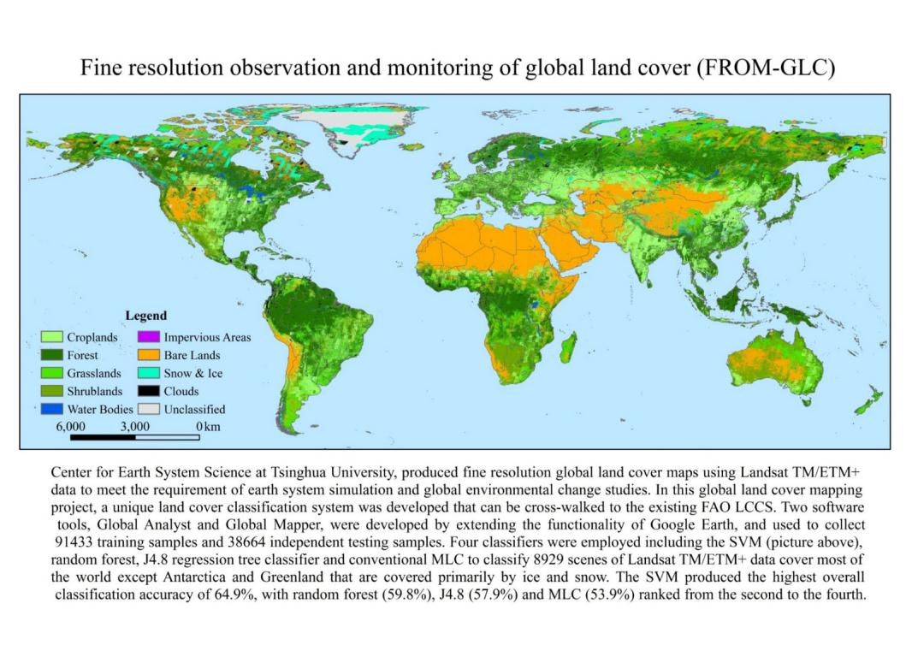

图4.2 全球首套30米全类别地表覆盖制图

在全球范围内，在长时间序列上，选择五大类别的地物。

（2）云的种类多种多样，检测不同类型的云所需要的特征与方法也不一样。本实验中，在形状上将云分为一大团的[积云](https://baike.baidu.com/item/%E7%A7%AF%E4%BA%91" \t "https://baike.baidu.com/item/_blank)、一大片的[层云](https://baike.baidu.com/item/%E5%B1%82%E4%BA%91" \t "https://baike.baidu.com/item/_blank)和纤维状的[卷云](https://baike.baidu.com/item/%E5%8D%B7%E4%BA%91" \t "https://baike.baidu.com/item/_blank)，如2.1节所示；光谱上主要将云分为完全遮挡或部分遮挡地物的厚云，与造成局部高亮、一定程度上使影像模糊的的薄云，如图4.3所示。

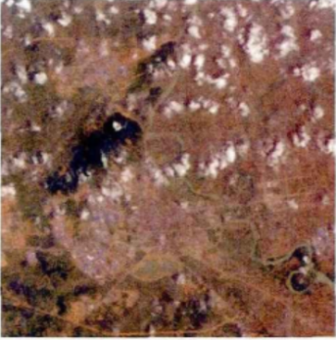 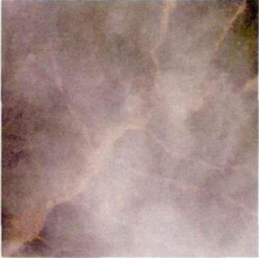

厚云-形成遮挡 厚云-影响判读

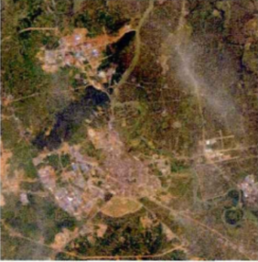 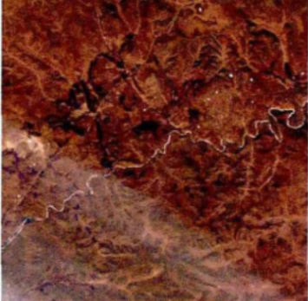

薄云 薄云

图4.3 厚云与薄云的界定

根据下垫面与云的类别，交叉选择合适的时间序列样本，如植被上的薄云、植被上的厚云、沙漠上的薄云、沙漠上的厚云，在这些有代表性的样本上进行云与地物特征分析、时空谱分类器分类及效果检验。

## 4.2 光谱特征选择

特征的优劣对后续分类器分类结果有着至关重要的影响，而且针对不同的下垫面、不同的云类型，所需要的特征、阈值往往不同。

特征选择的方式主要分为两类：基于地物物理特性的、基于机器学习算法的，而这两者又可以互相融合、互相验证。

基于地物物理特性的方法通过研究光谱特性，寻找各个地物易于区分的特征。如，与大部分晴空场景相比，云层在反射波段影像上呈现髙亮、白色的特征。可以利用云在可见光波段的高反射性，区分识别云。然而云的类型复杂多样，仅仅依靠可见光波段无法识别大部分云，需要精心选择波段，对特征进行某种组合，如波段之间的差值、比值，广泛应用于遥感图像的归一化差分植被指数（NDVI）是用近红外和红色波段的差值与近红外和红色波段的和比值计算得来，用来检测绿色植被有很好的效果；归一化差分雪指数（NDSI）是用绿色波段和短波红外波段的差值与绿色波段和短波红外波段的和相比计算得来，是检测雪的常用特征。

 (1)

 (2)

云检测的难点之一在于薄云的检测，因为薄云的光谱参杂这下垫面信息，不设计特殊的特征很难将其识别出来。

表4.1列出了MODIS常用波段信息。

|  |  |
| --- | --- |
| **场景** | **反射率波段** |
| 雪上的高薄云 | R1.38, (R0.55-R1.6)/(R0.55+R1.6) |
| 植被上的高厚云 | R1.38, R0.87, R0.67/R0.87,(R0.87 – R0.65) / (R0.87 + R0.65) |
| 植被上的高薄云 | R1.38, R0.87, R0.67/R0.87,(R0.87 – R0.65) / (R0.87 + R0.65) |
| 裸土上的低云 | R0.87, R0.67/R0.87, BT11- BT3.7; BT3.7-BT3.9 |
| 裸土上的高厚云 | R1.38, R0.87, R0.67/R0.87 |
| 裸土上的高薄云 | R1.38, R0.87, R0.67/R0.87，BT11- BT3.7 |

表4.1 MODIS常用波段组合

而基于机器学习算法的特征选择可以分为有监督与无监督两种。有监督的选择即需要直到像素的真实类型，根据信息增益、类间距离等相关统计量，从众多备选特征中选择出重要的特征。无监督的特征选择不需要知道像素的真实类型，通过计算方差或聚类的方法，对高维特征映射到低维，将低维特征作为重要特征。

通过对薄云的光谱特性分析发现，蓝色波段与红色波段的比值可以很好的识别陆地上的薄云。图4.3显示了该特征识别薄云的效果，图像直方图分布展示了陆地与薄云良好的正态分布。由于决策树分类器在分裂节点时采用的是信息增益准则，因此可以利用决策树的这个特点进行特征选择。图4.4是决策树特征选择的结果，从上到下依次是每一步决策树选择的特征，越靠上的、使用次数越多的特征越重要，可以看到，蓝色波段与我们构造出的蓝红比值是分类中最为重要的两个特征。

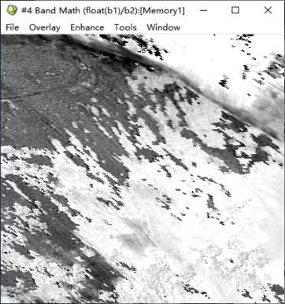

b/r灰色图

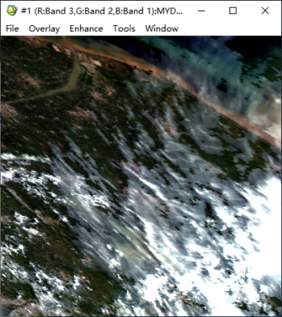

MODIS真彩色图

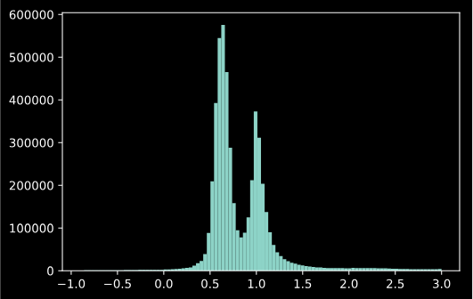

b/r直方图分布

图4.3 MODIS蓝色波段与红色波段比值灰色图与直方图

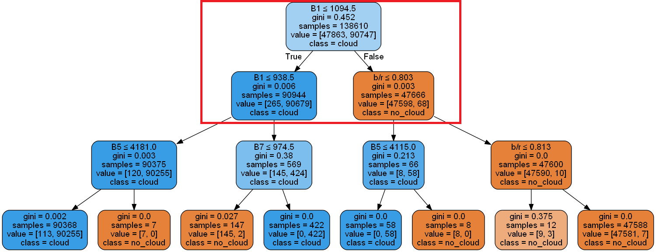

图4.4 决策树结构图

因此，本实验选择的光谱特征主要分为三部分：1. MODIS数据自带的7个波段；2. 借鉴MODIS官方云检测算法，使用NDVI、NDSI等MODIS官方云检测算法用到的波段；3. 蓝色波段与红色波段的比值。

## 4.3 时空谱分类器

### 4.3.1 基于光谱特征选择的云检测算法研究

基于光谱的云检测算法往往具有多特征、非线性特征、动态阈值等特性，并受到复杂下垫面的影响。因此，构建合适的特征是这类方法的关键。而且可以利用决策树的特性，在分类的过程中自动选择特征。通过研究发现，蓝色波段与红色波段的比值可以很好的识别陆地上的薄云（如图4.3所示）。

决策树云检测算法构造一种非线性模型，用以拟合地物和云复杂的光谱，并且可以自动选择特征，并进行阈值选取，以达到云和地物的分类。

决策树算法在机器学习中算是很经典的一个算法系列了。它既可以作为分类算法，也可以作为回归算法，同时也特别适合集成学习比如随机森林。

分类决策树模型是一种描述对实例进行分类的树形结构。决策树由节点和有向边组成。节点有两种类型：内部节点和叶子节点。内部节点表示一个特征，叶子节点表示一个类。

用决策树分类，从根节点开始，对实例的某一特征进行测试，根据测试结果，将实力分配到其子节点；这时，每一个子节点对用着该特征的一个取值。如此递归地对实例进行测试并分配，直至达到叶节点。最后将实例分到叶节点地类中。

决策树算法的要点有三个：1.分裂准则，2.终止条件，3.剪枝。

分裂准则说的是当树需要分裂时，以什么准测去选择分裂特征，常用的准则有信息增益、增益率、基尼系数。

终止条件可以是将样本完全分类。因为决策树的特点，完全可以将训练样本完全分类正确，但这很可能造成极大的过拟合。一般会限制终止条件为树深，当树深高于某一程度时，就停止分类。

对已生成的树进行简化的过程称为剪枝。剪枝分为前剪枝与后剪枝，前剪枝一般是对节点进行限制，当节点继续分裂下去不会造成信息增益，则停止分裂该节点。后剪枝是指当生成一棵完整的树后，对不会造成精度提成的节点进行剪枝，去除掉该节点的影响。

### 4.3.2 基于光谱+空间特征的云检测算法研究

地物与云在空间上均具有一定的连续性与纹理特征。仅仅利用地物光谱特征的算法往往对阈值比较敏感，本次实验利用地物的光谱与空间，将局部像素整合为一个超像素，期望模糊像元可以与附近清晰像元捆绑起来，再对超像素的光谱与纹理等信息进行分析，最后进行分类。

在[计算机视觉](https://baike.baidu.com/item/%E8%AE%A1%E7%AE%97%E6%9C%BA%E8%A7%86%E8%A7%89/2803351" \t "https://baike.baidu.com/item/%E8%B6%85%E5%83%8F%E7%B4%A0%E5%88%86%E5%89%B2/_blank)领域，[图像分割](https://baike.baidu.com/item/%E5%9B%BE%E5%83%8F%E5%88%86%E5%89%B2/10986705" \t "https://baike.baidu.com/item/%E8%B6%85%E5%83%8F%E7%B4%A0%E5%88%86%E5%89%B2/_blank)指的是将[数字图像](https://baike.baidu.com/item/%E6%95%B0%E5%AD%97%E5%9B%BE%E5%83%8F/5199238" \t "https://baike.baidu.com/item/%E8%B6%85%E5%83%8F%E7%B4%A0%E5%88%86%E5%89%B2/_blank)细分为多个图像子区域（像素的集合）（也被称作超像素）的过程。超像素由一系列位置相邻且颜色、亮度、纹理等特征相似的像素点组成的小区域。这些小区域大多保留了进一步进行图像分割的有效信息，且一般不会破坏图像中物体的边界信息。图4.5表示了一幅图像超像素分割后的结果。

图像分割的结果是图像上子区域的集合（这些子区域的全体覆盖了整个图像），或是从图像中提取的[轮廓线](https://baike.baidu.com/item/%E8%BD%AE%E5%BB%93%E7%BA%BF/1504122" \t "https://baike.baidu.com/item/%E8%B6%85%E5%83%8F%E7%B4%A0%E5%88%86%E5%89%B2/_blank)的集合（例如边缘检测）。一个子区域中的每个像素在某种特性的度量下或是由计算得出的特性都是相似的，例如颜色、亮度、纹理。邻接区域在某种特性的度量下有很大的不同。



图4.5 图像分割示例

简单线性迭代聚类算法[40]，是一种思想简单、实现方便的算法，将彩色图像转化为CIELAB颜色空间和XY坐标下的5维特征向量，然后对5维特征向量构造距离度量标准，对图像像素进行局部聚类的过程。SLIC算法能生成紧凑、近似均匀的超像素，在运算速度，物体轮廓保持、超像素形状方面具有较高的综合评价，比较符合人们期望的分割效果。

SLIC主要优点总结如下： 1）生成的超像素如同细胞一般紧凑整齐，邻域特征比较容易表达。这样基于像素的方法可以比较容易的改造为基于超像素的方法。 2）不仅可以分割彩色图，也可以兼容分割灰度图。 3）需要设置的参数非常少，默认情况下只需要设置一个预分割的超像素的数量。 4）相比其他的超像素分割方法，SLIC在运行速度、生成超像素的紧凑度、轮廓保持方面都比较理想。

下面描述一下SLIC具体实现的步骤：

1.  初始化种子点（聚类中心）：按照设定的超像素个数，在图像内均匀的分配种子点。假设图片总共有 N 个像素点，预分割为 K 个相同尺寸的超像素，那么每个超像素的大小为N/ K ，则相邻种子点的距离（步长）近似为S=sqrt(N/K)。

2.  在种子点的n*n邻域内重新选择种子点（一般取n=3）。具体方法为：计算该邻域内所有像素点的梯度值，将种子点移到该邻域内梯度最小的地方。这样做的目的是为了避免种子点落在梯度较大的轮廓边界上，以免影响后续聚类效果。

3.  在每个种子点周围的邻域内为每个像素点分配类标签（即属于哪个聚类中心）。和标准的k-means在整张图中搜索不同，SLIC的搜索范围限制为2S*2S，可以加速算法收敛，如下图。在此注意一点：期望的超像素尺寸为S*S，但是搜索的范围是2S*2S。

4.  距离度量。包括颜色距离和空间距离。对于每个搜索到的像素点，分别计算它和该种子点的距离，这个距离既考虑了像元光谱信息，也考虑了像元位置信息。

5.  迭代优化。理论上上述步骤不断迭代直到误差收敛（可以理解为每个像素点聚类中心不再发生变化为止），实践发现10次迭代对绝大部分图片都可以得到较理想效果，所以一般迭代次数取10。

6.  增强连通性。经过上述迭代优化可能出现以下瑕疵：出现多连通情况、超像素尺寸过小，单个超像素被切割成多个不连续超像素等，这些情况可以通过增强连通性解决。主要思路是：新建一张标记表，表内元素均为-1，按照“Z”型走向（从左到右，从上到下顺序）将不连续的超像素、尺寸过小超像素重新分配给邻近的超像素，最后遍历过的像素点分配给相应的标签，直到所有点遍历完毕为止。

### 4.3.3 基于光谱+时间特征的云检测算法研究

地物有一定的时间连续性和变化规律，如农田季节性种植，植被夏荣冬枯，沙漠常年炽热，冰雪冬天多夏天少，而云往往是突变的。分析时间序列，根据时间序列所反映出来的发展过程、方向和趋势，进行类推或延伸，预测下一段时间或以后若干年内可能达到的水平。

基于时间信息的最基本的想法就是比较时间相近的两幅图像的差值，或者将有云的图像与另一幅无云的参考图像做比较，突变的、差值大的被判为云。

基于拐点的云检测算法（inflflexion-based cloud detection）是Ronggao Liu等人[38]提出的一种利用无雪的时序遥感图像进行云检测的方法。该算法的原理是，将时序数据从小到大排序，低反射率的地物会排在前面，高反射率的云会排在后面，而在地物与云的交界处，会出现一个拐点。该算法选择将蓝色波段和蓝色波段与短波红外波段之间的比值作为特征，对时间序列进行排序，以拐点值作为判别云与地物的门限。

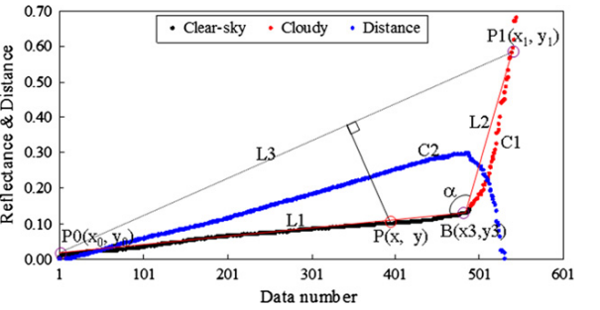

图4.6 拐点法示意图

TMASK云掩膜算法是Zhe zhu 等[32]提出的一种利用三角函数拟合地物模型再进行识别的算法。首先识别出单幅图像中清晰的像素，再选取绿色、近红外、短波红外三个波段，运用递归最小二乘方法，对选取出的三个波段利用正余弦函数进行拟合，最后计算当前值与预测值的差值判断每个像元是否为云。

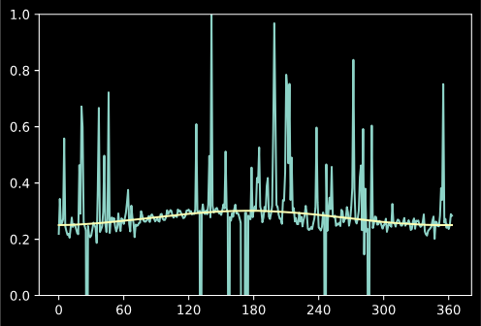

图4.7 模型法示意图

### 4.3.4 基于光谱+时光+空间特征的云检测算法研究

遥感时序数据云检测常计算相关系数，利用时间连续性进行判别。但这仅仅利用上了时间的特性，并没有考虑云本身的光谱特性与空间特性。本研究希望探索时空谱兼备的云检测算法。

介绍一下时空谱分类器的大致流程：

1. 选择出置信度较高的潜在云像素

这一阶段主要是去除较纯的厚云。在被厚云污染的像素种，地物几乎被云完全遮挡，这些像素的光谱曲线没有参杂地物特征，空间上也一般处于云层的中心，即使地物的反射率特性在时间上有波动，可以较为容易地去除这一类型地云，且拥有较高的置信度。在这一步将利用上云与地物的光谱与空间信息。

MOD09数据共有7个波段，对每个波段的直方图进行高斯拟合，云像素往往处于像素值最高那一类高斯分布中，将2倍标准差以内的像素判为云，并对7个波段进行投票，采用少数服从多数的原则，这是利用光谱信息进行判别。空间上，云与地物均具有一定的连续性，利用图像的空间信息对判别结果进行微调，若一个云或地物是孤立点，周围8邻域内没有其他同类像素，则降低该像素属于该类的概率。

1. 选择出易于地物混淆的薄云

第一步去除了厚云，剩下的被云污染的像素或多或少具备地物的信息，仅仅利用光谱与空间信息，容易形成误判，将薄云误判为地物，地物误判为薄云。

这时，在像素已经大致分为两类的情况下，对像素在时间维度上进行聚类，将处于决策面边缘的像素进行划分。

或者利用剩下的像素，构建地物反射率模型，拟合初步去云后的时间序列。暂时选择以三角函数为基，采用最小二乘法拟合时间序列，因为地物大部分都随地球公转以一年为周期变化，三角函数可以拟合这种周期性。地物反射率模型代表了像素在对应时刻的预测值，将与地物反射率模型相差较大的像素视为云，进一步去除薄云。

## 4.4 目视+测试样本（ROI）验证

算法验证拟采用目视与选择测试样本相结合的方法。目视，即在第一步选择好的图像上生成云掩膜，用眼睛进行结果的检测。选择测试样本，即人工对一些典型像素进行类别标定（真值），再用算法对这些像素进行分类，并与真值进行比较，计算分类精度、AUC等等。

### 4.4.1 接收者操作特征曲线（ROC）与曲线下面积（AUC）介绍

在本实验中，为了评估不同方法的目标检测结果，使用一种通用的指标来描述各类方法的性能。我们选择接收者操作特征曲线(ROC曲线)[42]来完成上述工作。本节的内容主要围绕ROC曲线进行展开，主要介绍其基本概念并给出一些指标的计算方法。

ROC曲线在信号检测理论中的应用由来已久，其主要被用来评价一个二值分类器的优劣程度。对于目标检测而言，图像中的每个像元最终都会被分为两类，是或者不是目标，这正好对应着二值分类器中的正值与负值，因此，使用ROC曲线应用于检测性能的比较是非常合理的。

首先，介绍ROC曲线中一些参数的具体含义，使用图4.8进行辅助说明。在二值分类器中，每个输入的数据都会有一个输出的标签来标定其为“真”或是“假”，根据其实质上的真假情况，二值分类器的结果存在 4 个可能的状态：当输出为“真”且其实质上也为“真”时，其状态被设定为“真阳性”；当输出为“真”而其实质上为“假”时，其状态被设定为“假阳性”；当输出为“假”且其实质上也为“假”时，其所处的状态为“真阴性”；当输出为“假”其实质上为“真”时，其状态被设定为“假阴性”，各种状态分别使用进行表示。

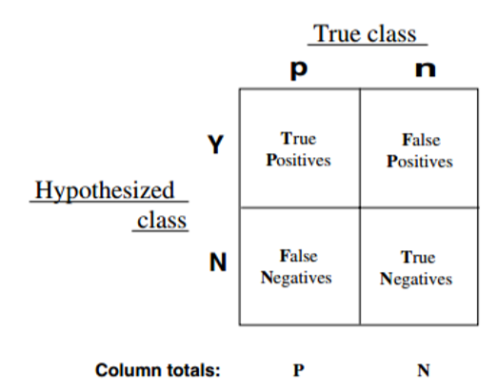

图4.8 ROC曲线参数示意图

将所有的数据送入二值分类器中，我们可以得到全部的判决情况。假设在这些数据中，实质上为“真”的数据共有P个，实质上为假的数据共有N个。我们可以定义正确率（灵敏度）以及虚警率（特异性）如下式所示：

 (4-1)

ROC曲线为二维曲线，以目标检测的正确率为纵坐标，虚警率作为横坐标。这样的结构安排可以更好地反映目标检测方法的灵敏性与特异性之间的关系。在实际计算中，阈值的不同会导致背景与目标分布结果的不同。例如，在使用0.2作为阈值时，我们将高于0.2的点判定为目标，低于0.2的点被判定为背景，而在使用0.5作为阈值时，目标与背景的划分相较于0.2的情况将会发生改变。相应的，由不同划分情况计算得到的正确率以及虚警率也会变的不同。而在实验中，通过调整阈值，可以得到一系列的（）点对，当的间隔幅度较小时，这些点对在ROC空间中形成连续变化的曲线，即ROC曲线。直观来讲，一个性能良好的二值分类器，其应当在保持较低虚警率的情况下拥有较高的正确率，而这一点在ROC图像中表现为曲线整体偏向于图像左上角，即曲线越接近左上角部分，其探测的性能越好，如图4.9所示，ROC曲线为实线的分类器相较于虚线所指示的分类器，其性能更优。

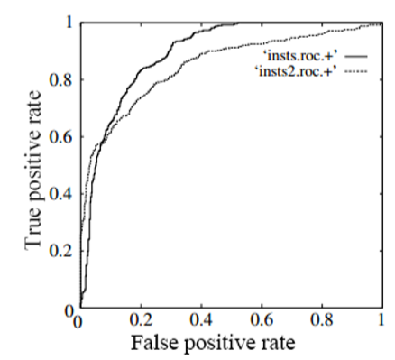

图4.9 ROC曲线效果示意图。其中横轴为虚警率，纵轴为正确率

通常来讲，如果某条ROC曲线一直在其他ROC曲线的左上方，其性能毫无疑问是最优的。但是对于性能相近的方法而言，其ROC曲线往往会交叠在一起，仅仅从视觉的角度上，很难分辨其优劣性，为此需要一些具体的数值指标对分类器的性能进行辅助判定。一种较为常用的性能指标为AUC（Area Under Curve）。

AUC被定义为ROC曲线下的图像面积，这个值很明显不会大1。同时，由于对数据进行随机判定的方法的AUC值为0.5，而一般的ROC曲线性能都会优于随机判定，故ROC曲线的值应当处于0.5到1之间。图4.10展示了一个较为简单的例子。在图中，尽管曲线A在图像右上角处占有一定的优势，但是曲线B有着更多的线下面积，所以通常认为，曲线B所对应的分类器具有更加优异的性能。

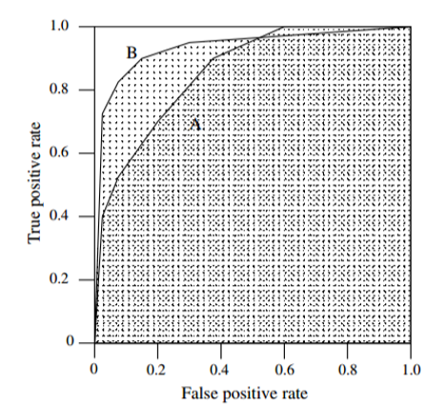

图4.10 AUC示意图

### 4.4.2 实验数据集

本次实验的数据为具有7个波段、时间分辨率为1天的MODIS数据。

MODIS传感器的全称为中分辨率成像光谱仪（moderate-resolution imaging spectroradiometer）,主要搭载在Terra和Aqua星上。  
 Terra卫星于1999年12月18日发射成功，Aqua卫星于2002年5月4日发射成功。Terra为上午星，Aqua为下午星。两颗星相互配合每1-2天可重复观测整个地球表面，得到36个波段的观测数据。  
 MODIS有36个离散光谱波段，光谱范围宽，从0.4微米（可见光）到14.4微米（热红外）全光谱覆盖。MODIS的多波段数据可以同时提供反映陆地表面状况、云边界、云特性、海洋水色、浮游植物、生物地理、化学、大气中水汽、气溶胶、地表温度、云顶温度、大气温度、臭氧和云顶高度等特征的信息。MODIS最大空间分辨率可达250米，扫描宽度2330公里。

|  |  |  |  |  |  |
| --- | --- | --- | --- | --- | --- |
| 波段号 | 主要应用 | 分辨率 | 波段宽度 | 频谱强度 | 要求的信噪比 |
| 1 | 植被叶绿素吸收 | 250 | 0.620-0.670 | 21.8 | 128 |
| 2 | 云和植被覆盖变换 | 250 | 0.841-0.876 | 24.7 | 201 |
| 3 | 土壤植被差异 | 500 | 0.459-0.479 | 35.3 | 243 |
| 4 | 绿色植被 | 500 | 0.545-0.565 | 29.0 | 228 |
| 5 | 叶面/树冠差异 | 500 | 1.230-0-1.250 | 5.4 | 74 |
| 6 | 雪/云差异 | 500 | 1.628-1.652 | 7.3 | 275 |
| 7 | 陆地和云的性质 | 500 | 2.105-2.155 | 1.0 | 110 |

表4.2 MODIS主要波段信息

## 4.5 可行性分析

从理论上，无论从云、云影和地物的光谱特性，还是云和地物光谱的时间、空间特性上，都存在检测云的可行性。

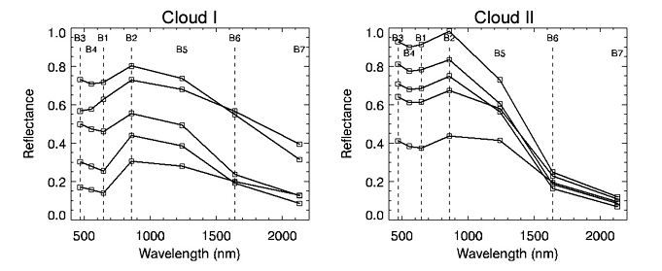

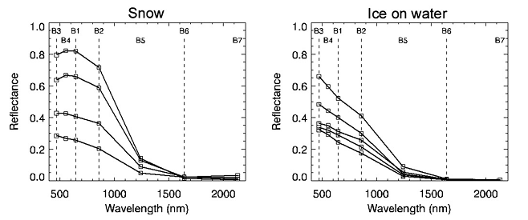

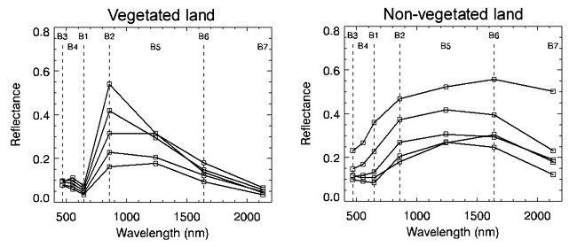

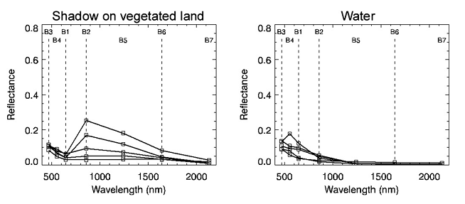

图4.11 MODIS波段1-7的典型地物及云的反射光谱

图4.11显示了几种典型地物的光谱，从光谱上看，云和地物光谱不但在幅度上存在区别，而且在形状上也存在区别。

空间上，地物与云均具有一定的连续性与纹理特征，处于中心的厚云可以为检测处于边缘的薄云提供方便。

时间上，相比于变化缓慢、有周期性的地物，云的出现显得更加随机，云在时间序列上往往是一个异常值。

因此利用光谱阈值和时空变化结合的方法在云检测上的具备可行性。

# 已有研究基础与所需的研究条件

## 5.1 已有的研究基础

目前，针对MODIS时间序列数据的云检测，共做了三方面实验，分别从光谱、空间、时间三方面进行了研究。

### 5.1.1 基于决策树的云检测算法研究

图5.1是从MODIS h27v05区域，2019年第229天的数据中选择出来的，该数据云量适中，云类型多，下垫面丰富。

虽然范围比较少，但尽可能选择多种下垫面种类、丰富的云类别。共提取了16万个像素，云与地物各占一半，训练集与验证集比为2：1。虽然像素个数很多，但训练结果依旧非常快。以MODIS原有波段加上蓝色波段与红色波段的比值为特征，训练决策树。通过目视（图5.2）与比较在验证集上的精度（表5.1），认为该算法做到了较好的识别云。且通过分析决策树的结构图（图5.3），可以看到蓝色波段与我们构造出的蓝红比值是分类中最为重要的两个特征。

图5.1 决策树云检测实验样本选择

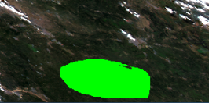

绿地

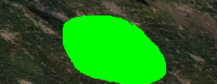

湖泊

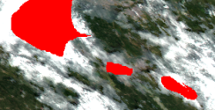

波状云（薄）

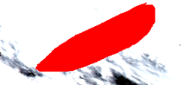

积状云（厚）

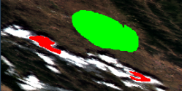

裸地

海边

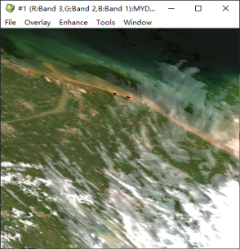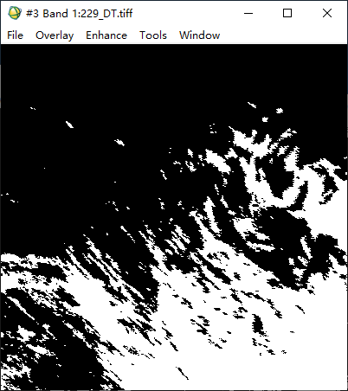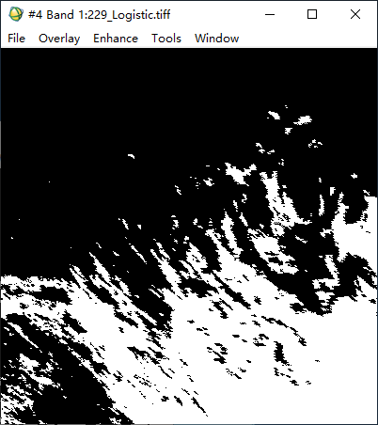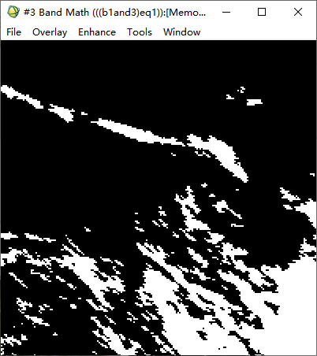

Modis真彩色图

Modis云掩模

决策树识别图

GBDT识别图

图5.2 决策树云检测实验效果图

|  |  |
| --- | --- |
| **方法** | **测试样本上的精度** |
| 随机森林 | 0.9954592 |
| 线性判别 | 0.9615502 |
| 逻辑回归 | 0.9974806 |
| 决策树 | 0.9987549 |
| 梯度提升树 | 0.9987549 |

表5.1 几种方法在测试样本上的精度



图5.3 决策树结构图

实验证明了决策树模型在MODIS数据上的有效性，分析原因可能有以下几点：

1. 云与地物的光谱较为复杂，不能被简单的超平面分开，而决策树是一种非线性模型，可以较好的拟合云的光谱特性。
2. 决策树不仅可以选择易于区分目标的特征，也可以选择合适的阈值，且不受特征量纲限制。

### 5.1.2 基于SLIC的云检测算法研究

SLIC即简单线性迭代聚类算法，是一种思想简单、实现方便的算法，将彩色图像转化为CIELAB颜色空间和XY坐标下的5维特征向量，然后对5维特征向量构造距离度量标准，对图像像素进行局部聚类的过程。SLIC算法能生成紧凑、近似均匀的超像素，在运算速度，物体轮廓保持、超像素形状方面具有较高的综合评价，比较符合人们期望的分割效果。

实验数据选择是MODIS的一景，h27v05区域，2019年第229天，该数据云量适中，云类型多，下垫面丰富。图5.5展示了SLIC图像分割结果与分类结果，分类采用的方法是基于高斯混合模型的聚类算法。

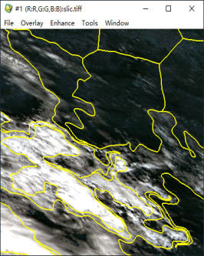

MODIS真彩色图及分割结果

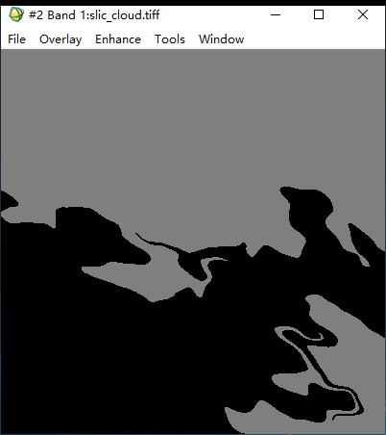

超像素分类结果

图5.5 SLIC图像分割结果与分类结果

结果显示，分割效果有待改进，可能SLIC图像分割算法不适合MODIS云检测，也可能是图像分割算法不适用于低分辨率云检测，还有待进一步研究。

### 5.1.3 基于时序模型法的云检测算法研究

本实验的思路是：利用动态阈值法，先对像元时间序列进行粗检测；再对粗识别的非云像素进行傅里叶级数拟合，构建出像元的时间序列模型；最后进行细分类，将与拟合模型相差较大的像元判为云。具体算法流程如下：

1. 下垫面粗分类与云类样本选择
2. 构造合适的特征组成特征空间
3. 利用相关或聚类算法，初步剔云
4. 用傅里叶级数对剩余的数据进行拟合，构建地物反射模型
5. 将与地物反射率模型相差较大的像素视为云。

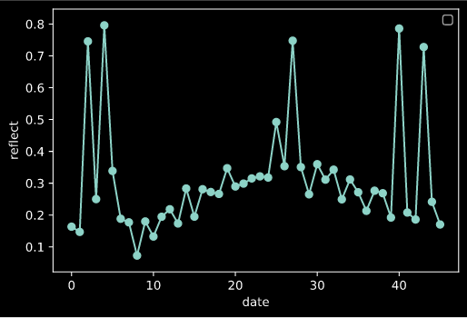

图5.6.1 原始时间序列

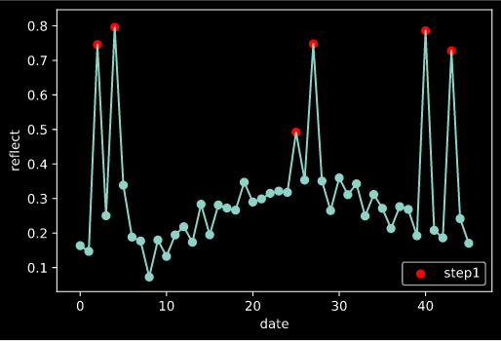

图5.6.2 粗去云后的时间序列

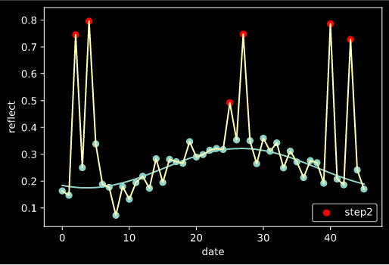

图5.6.3 对其余数据进行建模

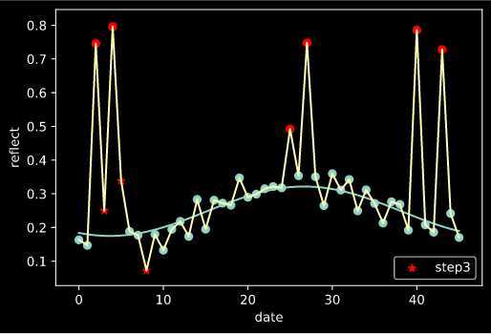

图5.6.4 最终的识别结果

图5.6 时空谱分类器流程示意图，红色为识别出来的云，绿色为地物

基于时序模型法的主要流程如图5.6所示，这是2008年某地MODIS时间序列数据，数据以8天为间隔，该地物属于植被。图4.4.1是原始的时间序列；图4.4.2为粗去云后的时间序列，其中红色为第一步识别出来云；图4.4.3是利用剩下的像素进行地物反射率建模，绿色曲线是模拟出来的地物反射率模型；图4.4.4是最终识别结果，红色‘*’号是与地物反射率模型相差较大的像素，是残留的云与云影。

## 5.2 所需的研究条件

本课题的研究在Windows 10 操作系统上进行，硬件配置是 Intel i5-5200U CPU，8G内存，所用的语言为python，其他工具有ENVI、Google Earth。

# 研究工作计划与进度安排

基于现在已完成的工作，充分考虑未来的效率与时间，做出工作计划与进度安排如下：

|  |  |
| --- | --- |
| **时间** | **研究内容安排** |
| 2019.02—2019.07 | 进行相关知识学习，完成知识积累 |
| 2019.07—2019.08 | 调研相关方向，实现相关算法 |
| 2019.08—2019.09 | 利用MOD09GA数据对利奇马台风过境前后图像进行去云处理，并计算水指数；对avhrr时间序列进行分析 |
| 2019.09—2019.10 | 对论文中的云检测算法进行探索与改进 |
| 2019.11—2020.04 | 学习更多异常检测及时空滤波方法，进行更多实验，对理论知识与实验探究进一步完善 |
| 2020.04—2020.08 | 完成英文小论文的撰写 |
| 2020.08—2020.12 | 撰写大论文 |

表6.1. 工作安排

# 参考文献

1. 明冬萍, 骆剑承, 沈占锋,等. 高分辨率遥感影像信息提取与目标识别技术研究[J]. 测绘科学, 2005, 30(3):18-20.
2. Idso, S. B., Jackson, R. D., & Reginato, R. J. (1977). Remote-sensing of crop yields. Science, 196, 19–25
3. Tucker, C. J., Fung, I. Y., Keeling, C. D., & Gammon, R. H. (1986). Relationship between atmospheric CO2 variations and a satellite-derived vegetation index. Nature, 319,195–199.
4. Tucker, C. J., Townshend, J. R. G., & Goff, T. E. (1985). African land-cover classification using satellite data. Science, 227, 369–375.
5. 康一飞. 光学遥感卫星影像云检测方法及应用[D]. 武汉大学, 2018.
6. Ackerman, S. A., Strabala, K. I., Menzel, W. P., Frey, R. A., Moeller, C. C., & Gumley, L. E.(1998). Discriminating clear sky from clouds with MODIS. Journal of Geophysical Research-Atmospheres, 103, 32141–32157.
7. Frey, R. A., Ackerman, S. A., Liu, Y. H., Strabala, K. I., Zhang, H., Key, J. R., et al. (2008).Cloud detection with MODIS. Part I: Improvements in the MODIS cloud mask for collection 5. Journal of Atmospheric and Oceanic Technology, 25, 1057–1072.
8. 付培健，王世红，林有恒．大气环流模式中地面参数 化的发展．地球科学进展，1999(1):44~50
9. 浦瑞良，宫 鹏．高光谱遥感及其应用．北京：高等 教育出版社，2000
10. 殷青军，杨英莲，徐维新．ＮＯＡＡ卫星资料云雪识别方法的研究．高原气象，2002,21(5):526~528
11. 高程程, 惠晓威. 基于灰度共生矩阵的纹理特征提取[J]. 计算机系统应用, 2010, 19(6):195-198
12. 冯建辉, 杨玉静. 基于灰度共生矩阵提取纹理特征图像的研究[J]. 北京测绘, 2007(3):19-22.
13. Irish R R, Barker J L, Goward S N, et al. Characterization of the Landsat-7 ETM+ automated cloud-cover assessment (ACCA) algorithm[J]. Photogrammetric engineering & remote sensing, 2006, 72(10): 1179-1188.
14. Zhu Z, Woodcock C E. Object-based cloud and cloud shadow detection in Landsat imagery[J]. Remote sensing of environment, 2012, 118: 83-94.
15. Li Z, Shen H, Li H, et al. Multi-feature combined cloud and cloud shadow detection in GaoFen-1 wide field of view imagery[J]. Remote sensing of environment, 2017, 191: 342- 358.
16. Zhu Z, Wang S, Woodcock C E. Improvement and expansion of the Fmask algorithm: Cloud, cloud shadow, and snow detection for Landsats 4–7, 8, and Sentinel 2 images[J]. Remote Sensing of Environment, 2015, 159: 269-277.
17. Zhu Z, Wang S X and Woodcock C E. 2015. Improvement and expansion of the Fmask algorithm: cloud, cloud shadow, and snow detection for Landsats 4-7, 8, and Sentinel 2 images. Remote Sensing and Environment, 159 : 269–277. [DOI: 10.1016/j.rse.2014.12.014]
18. Qiu S, He B, Zhu Z, et al. Improving Fmask cloud and cloud shadow detection in mountainous area for Landsats 4–8 images[J]. Remote Sensing of Environment, 2017, 199: 107-119.
19. Sun L, Mi X, Wei J, et al. A cloud detection algorithm-generating method for remote sensing data at visible to short-wave infrared wavelengths[J]. ISPRS journal of photogrammetry and remote sensing, 2017, 124: 70-88.
20. Wu T, Hu X, Zhang Y, et al. Automatic cloud detection for high resolution satellite stereo images and its application in terrain extraction[J]. ISPRS journal of photogrammetry and remote sensing, 2016, 121: 143-156.
21. Tewkesbury A P, Comber A J, Tate N J, et al. A critical synthesis of remotely sensed optical image change detection techniques[J]. Remote Sensing of Environment, 2015, 160: 1-14.
22. Ackerman, S. A., K. I. Strabala, W. P. Menzel, R. A. Frey, C. C. Moeller, and L. E. Gumley. (1998) ‘‘Discriminating Clear Sky From Clouds with MODIS.’’ Journal of Geophysical Research 103 (D24): 32141_32157. doi: 10.1029/1998JD200032.
23. Ackerman, S. A., K. Strabala, P. Menzel, R. Frey, C. Moeller, L. Gumley, B. Baum, S. W. Seemann, and H. Zhang. (2006) Discriminating Clear-sky from Clouds with MODIS. Algorithm Theoretical Basis Document (Version 5.0). http://modis.gsfc.nasa.gov/data/atbb/atdb_mod06.pdf.
24. Chen Yang,Fan Rongshuang,Wang Jingxue,Lu Wanyun,Zhu Hong,Chu Qingyuan. Cloud Detection of ZY-3 Satellite Remote Sensing Images Based on Deep Learning[J]. Acta Optica Sinica, 2018, 38(1): 0128005
25. Long J, Shelhamer E, Darrell T. Fully convolutional networks for semantic segmentation[C]//Proceedings of the IEEE Conference on Computer Vision and Pattern Recognition. 2015: 3431-3440.
26. 安捷, 马尽文. 基于全卷积网络的遥感图像自动云检测[J]. 信号处理, 2019, 35(4): 556-562.
27. 高军, 荆益国. 基于全卷积神经网络的卫星遥感图像云检测方法[J]. 红外技术, 2019, 41(7): 607-615.
28. Irish R R. 2000. Landsat 7 automatic cloud cover assessment//Proceedings of SPIE Volume 4049, Algorithms for Multispectral, Hyperspectral, and Ultraspectral Imagery. Orlando, FL: SPIE: 348–355 [DOI: 10.1117/12.410358]
29. Irish R R, Barker J L, Goward S N and Arvidson T. 2006. Characterization of the landsat-7 ETM+automated cloud-cover assessment (ACCA) algorithm. Photogrammetric Engineering and Remote Sensing, 72 (10): 1179–1188. [DOI: 10.14358/PERS.72.10.1179]
30. Zhu Z and Woodcock C E. 2012. Object-based cloud and cloud shadow detection in Landsat imagery. Remote Sensing of Environment, 118 : 83–94. [DOI: 10.1016/j.rse.2011.10.028]
31. Kennedy R, Cohen W B, Schroeder T A. 2007. Trajectory-based change detection for automated characterization of forest disturbance dynamics. Remote Sensing of Environment, 110 (3): 370–386. [DOI: 10.1016/j.rse.2007.03.010]
32. Zhu Z and Woodcock C E. 2014. Automated cloud, cloud shadow, and snow detection in multitemporal Landsat data: an algorithm designed specifically for monitoring land cover change. Remote Sensing of Environment, 152 : 217–234. [DOI: 10.1016/j.rse.2014.06.012]
33. Goodwin N R, Collett L J, Denham R J, Flood N and Tindall D. 2013. Cloud and cloud shadow screening across Queensland, Australia: an automated method for Landsat TM/ETM+time series. Remote Sensing of Environment, 134 : 50–65. [DOI: 10.1016/j.rse.2013.02.019]
34. Rossow, W. B., and L. C. Garder , Cloud detection using satellite measurements of infrared and visible radiances for ISCCP, J. Clim., 6, 1993，2341– 2369.
35. Lyapustin, Y. Wang, and R. Frey, An automatic cloud mask algorithm based on time series of MODIS measurements, JOURNAL OF GEOPHYSICAL RESEARCH, 2008, VOL. 113, D16207, doi:10.1029/2007JD009641.
36. O. Hagolle, M. Huc, D. Villa Pascual, G. Dedieu. A multi-temporal method for cloud detection, applied to FORMOSAT-2, VENμS, LANDSAT and SENTINEL-2 images, Remote Sensing of Environment, 2010, 114, 1745-1755
37. Hagolle, O., Huc, M., Pascual, D. V., & Dedieu, G. (2010). A multi-temporal method for cloud detection, applied to FORMOSAT-2, VENµS, LANDSAT and SENTINEL-2 images. Remote Sensing of Environment, 114(8), 1747–1755. doi:10.1016/j.rse.2010.03.002
38. Liu R, Liu Y. Generation of new cloud masks from MODIS land surface reflectance products[J]. Remote Sensing of Environment, 2013, 133: 21-37.
39. Gong P, Wang J, Yu L, et al. Finer resolution observation and monitoring of global land cover: First mapping results with Landsat TM and ETM+ data[J]. International Journal of Remote Sensing, 2013, 34(7): 2607-2654.
40. Achanta R, Shaji A, Smith K, et al. SLIC superpixels compared to state-of-the-art superpixel methods[J]. IEEE transactions on pattern analysis and machine intelligence, 2012, 34(11): 2274-2282.